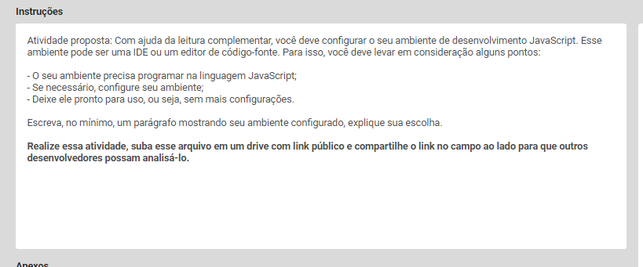

Resposta:

**1⁰ - Passo:**

Instalar o VSCode. Para fazer o download utilizamos o seguinte site (oficial), conforme segue:

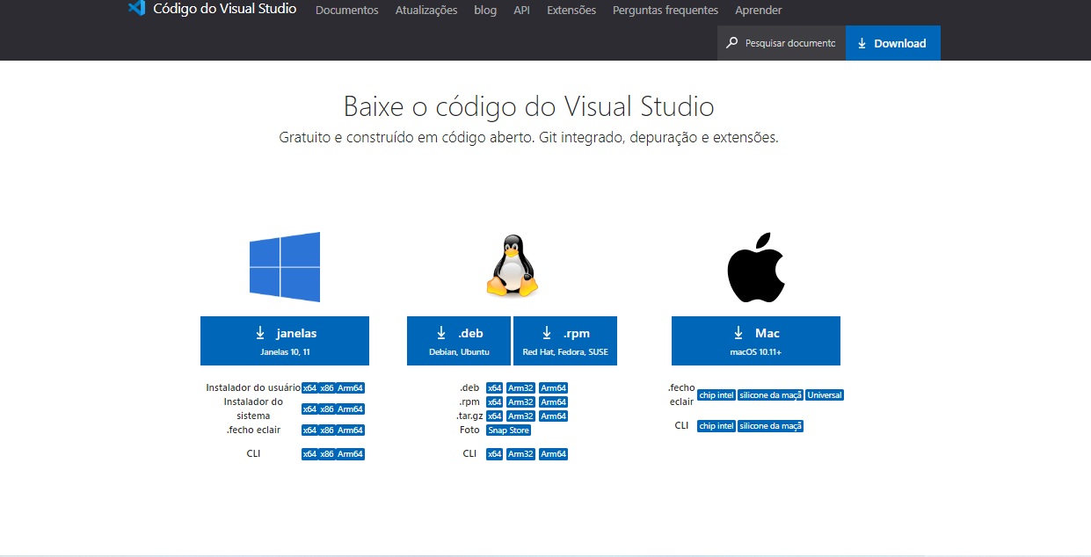

Foi selecionada a opção de SO Windows o qual já está previamente instalado no computador a ser utilizado.

**2⁰ - Passo:**

O passo seguinte é a instalação do node.js, para a mesma opção de SO e a versão LTS (recomendada), também em seu respectivo site/página oficial, conforme segue:

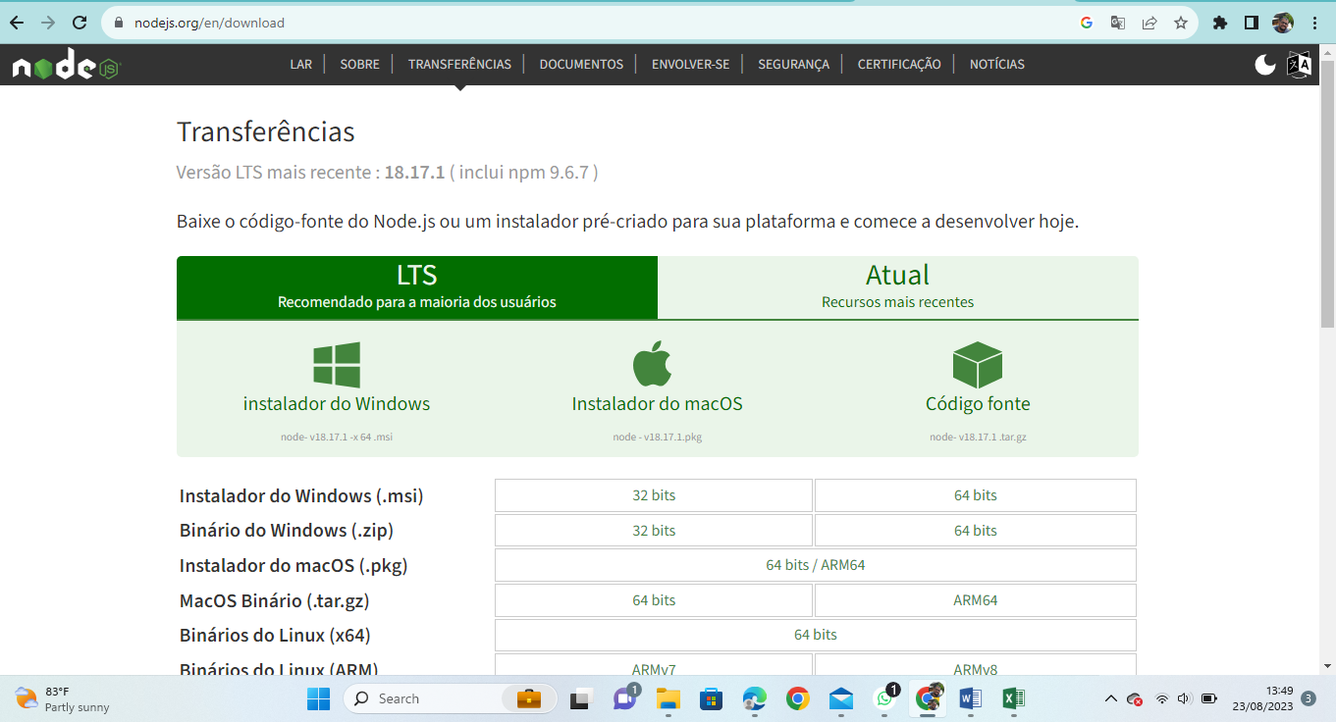

Depois da instalação tanto do VSCode e do Node.js temos o ambiente (IDE) inicialmente configurado para desenvolvimento.

**3⁰ - Passo:**

Inicia o VSCode no computador e instalada as extensões para JavaScript:

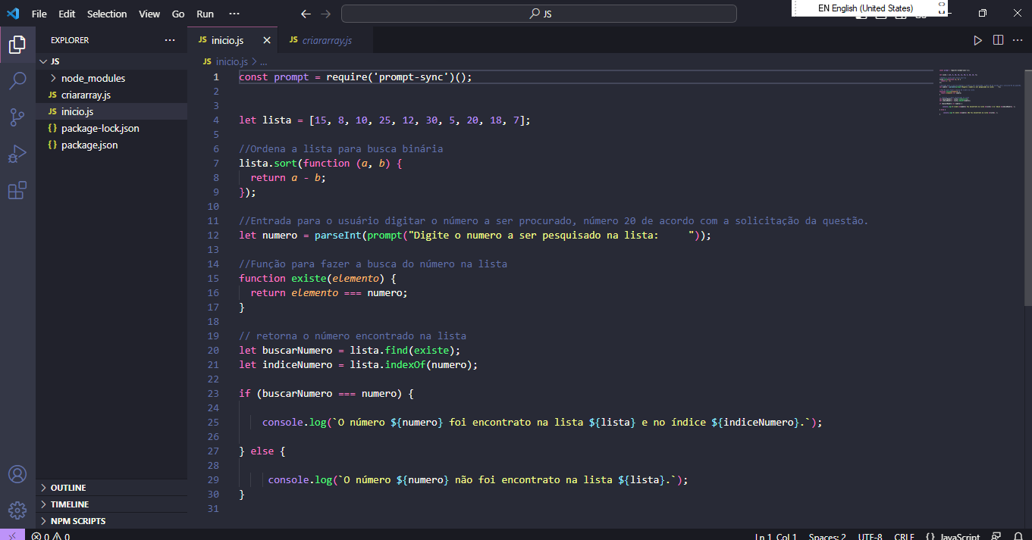

Extensões:

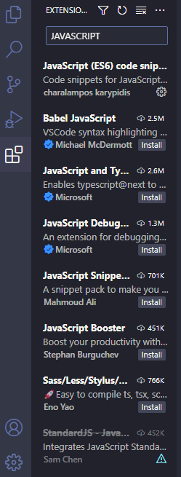

O VSCode ficará pronto para desenvolver em JavaScript:

